PENGARUH SWEDISH ABDOMINAL MASSAGE TERHADAP PENURUNAN KONSTIPASI PADA PASIEN YANG TERPASANG VENTILASI MEKANIK DI RUANG ICU RSUD dr. GONDO SUWARNO
Karya Ilmiah Akhir
Untuk Memenuhi Salah Satu Persyaratan Dalam Menyelesaikan
Program Pendidikan Profesi Ners

DI SUSUN OLEH :
NADIA PRICILIA JOOSTENSZ
SN222046

PROGRAM STUDI NERS PROGRAM PROFESI
FAKULTAS ILMU KESEHATAN
UNIVERSITAS KUSUMA HUSADA SURAKARTA
TAHUN AKADEMIK 2022/2023
HALAMAN JUDUL
PENGARUH SWEDISH ABDOMINAL MASSAGE TERHADAP PENURUNAN KONSTIPASI PADA PASIEN YANG TERPASANG VENTILASI MEKANIK DI RUANG ICU RSUD dr. GONDO SUWARNO
Karya Ilmiah Akhir
Untuk Memenuhi Salah Satu Persyaratan Dalam Menyelesaikan
Program Pendidikan Profesi Ners
DI SUSUN OLEH :
NADIA PRICILIA JOOSTENSZ
SN222046

PROGRAM STUDI NERS PROGRAM PROFESI
FAKULTAS ILMU KESEHATAN
UNIVERSITAS KUSUMA HUSADA SURAKARTA
TAHUN AKADEMIK 2022/2023
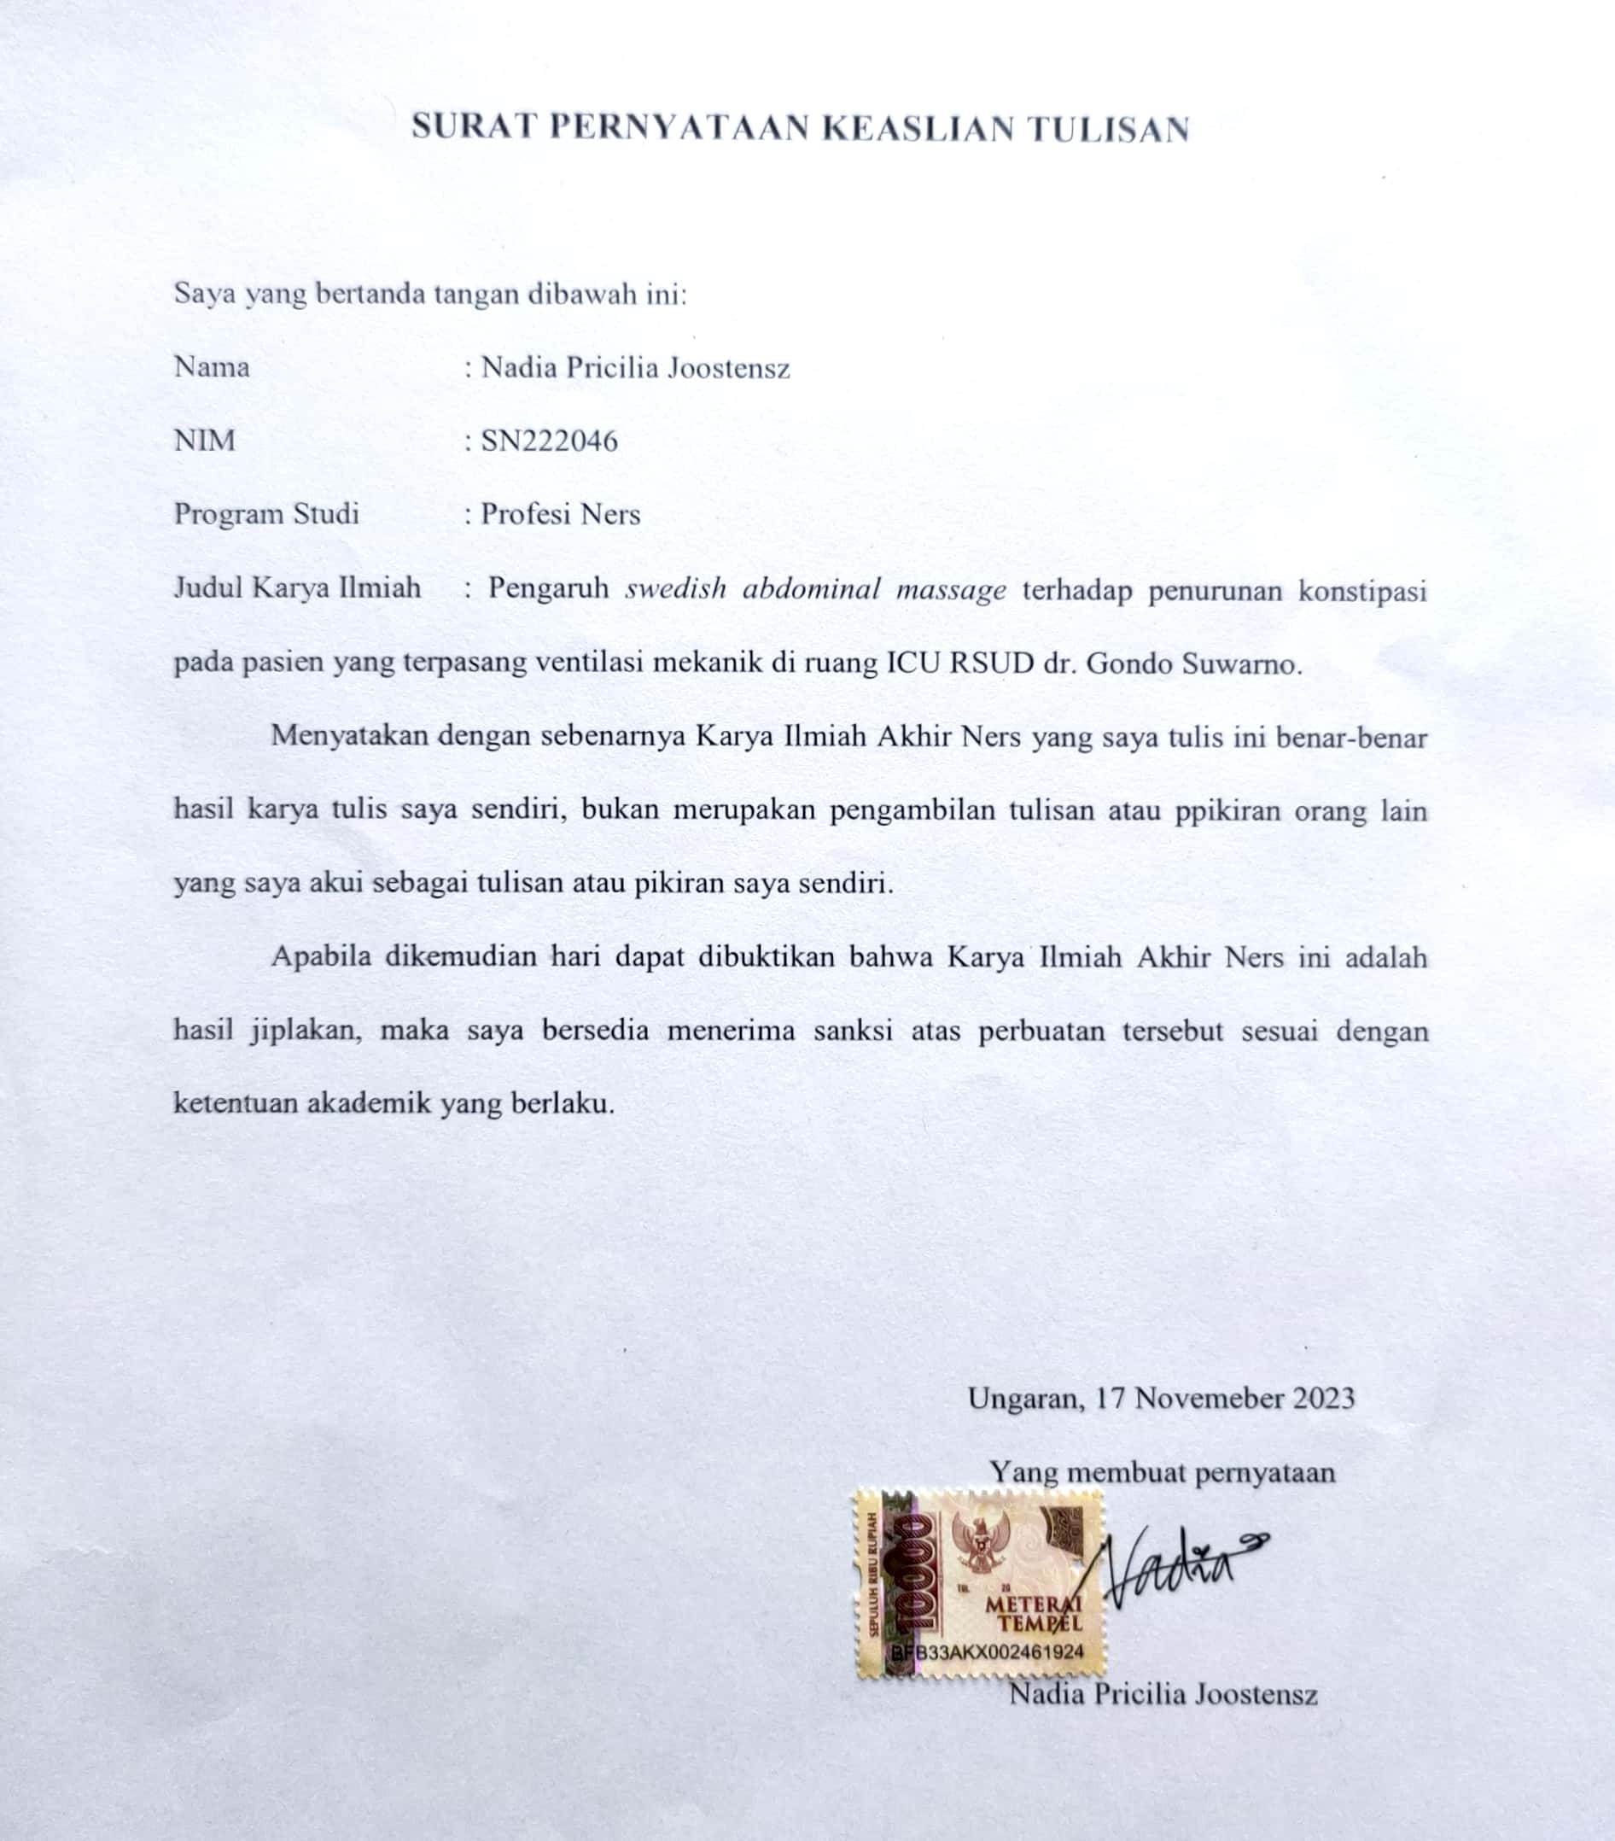
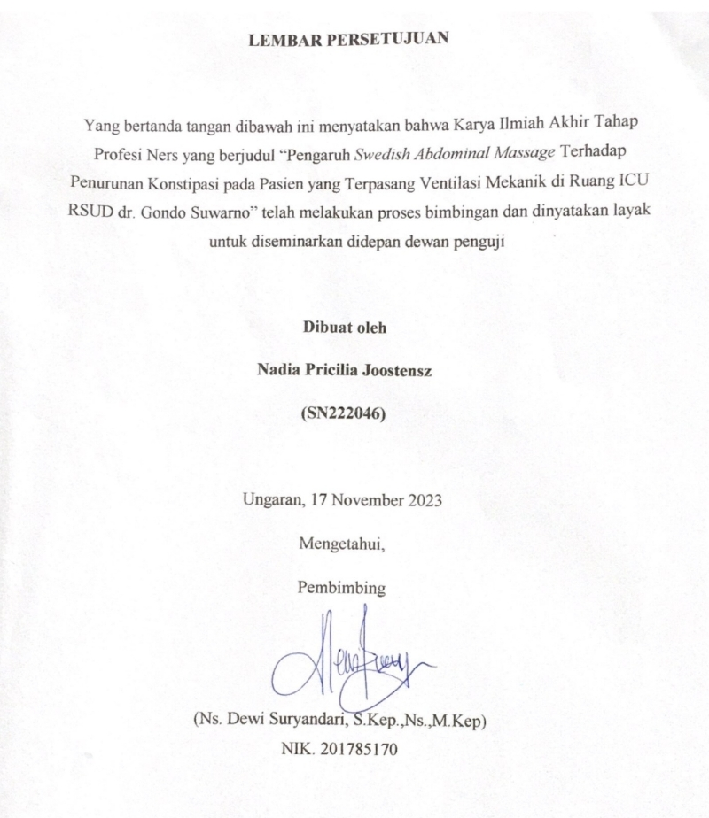
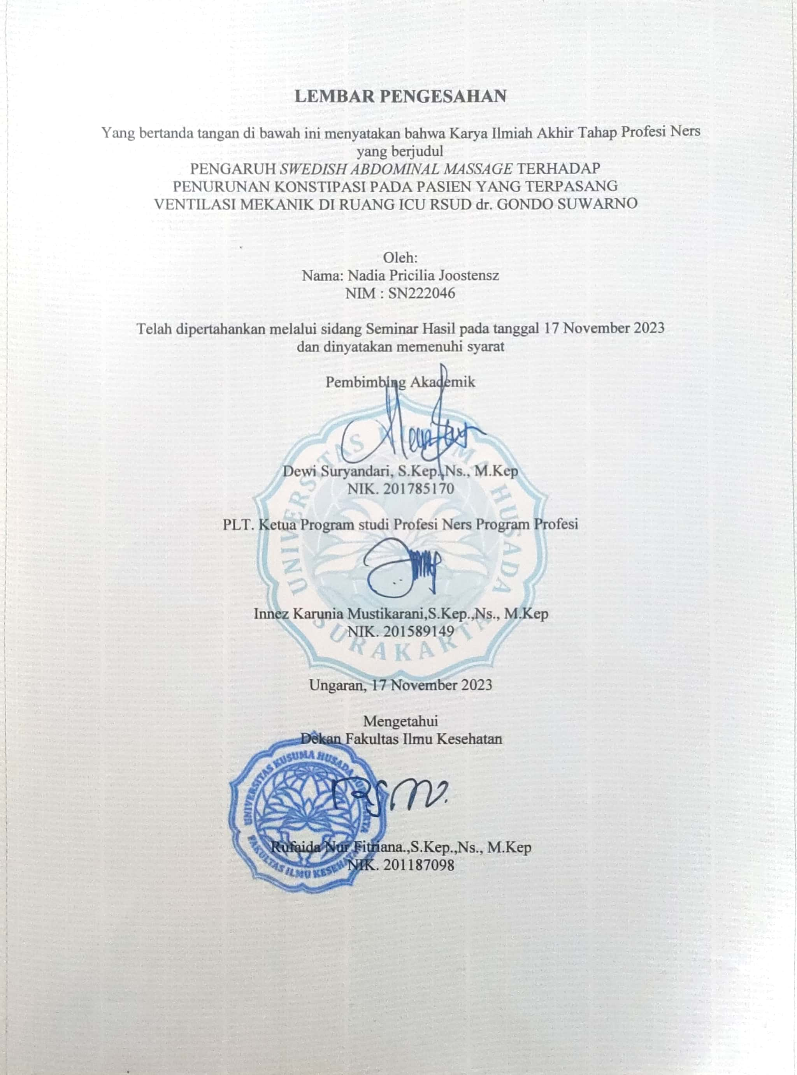
KATA PENGANTAR

Assalamualaikum wr.wb
Puji syukur atas kehadirat Tuhan Yang Maha Esa, dan atas rahmat hidayah-Nya penulis dapat menyelesaikan Karya Ilmiah Akhir Ners yang berjudul “Penegaruh Swedish Abdominal Massage terhadap Penurunan Konstipasi pada Pasien yang Terpasang Ventilasi Mekanik Di Ruang ICU RSUD dr. Gondo Suwarno’dengan tepat waktu.
Dalam penyusunan karya ilmiah akhir tahap profesi ners ini penulis menyadari banyak hambatan serta rintangan yang penulis hadapi, namun pada akhirnya dapat melaluinya berkat adanya bimbingan serta dukungan dari berbagai pihak secara moral maupun spiritual. Untuk itu dalam kesempatan ini penulis ingin mengucapkan terimakasih kepada :
- Dheny Rohmatika, S.SiT., Bdn., M.Kes, selaku Rektor Universitas Kusuma Husada Surakarta yang telah memberikan ijin penulis untuk membuat karya ilmiah akhir tahap profesi ners ini
- Ns. Rufaida Nur Fitriana, M.Kep, selaku Dekan Fakultas Ilmu Kesehatan Universitas Kusuma Husada Surakarta yang telah memberikan ijin penulis untuk membuat karya ilmiah akhir tahap profesi ners ini
- Ns. Noerma Shovie Rizqiea, M.Kep, selaku Ketua Program Studi Profesi Ners Program Profesi yang telah memberikan ijin penulis untuk membuat karya ilmiah akhir tahap profesi ners ini
- Ns. Dewi Suryandari, M.Kep, selaku Dosen Pembimbing Akademik serta Penguji yang telah memberikan masukan serta bimbingan dalam penyusunan karya ilmiah akhir tahap profesi ners ini.
- Ns. Anik Retnowati, S.Kep, selaku Pembimbing Klinik serta Penguji yang telah memberikan masukan serta bimbingan dalam penyusunan karya ilmiah akhir tahap profesi ners ini.
- Segenap Dosen dan Civitas Akademik Universitas Kusuma Husada Surakarta yang telah memberikan ilmu dan bimbingan kepada penulis.
- Kepala Rumah Sakit dan seluruh staf RSUD dr. Gondo Suwarno yang telah memberikan ijin dalam melakukan penelitian ini.
- Keluarga saya yang telah memberikan dukungan baik secara moral dan material serta mendoakan dalam penyusunan karya ilmiah akhir tahap profesi ners ini.
- Teman-teman yang selalu memberikan dukungan dan semangat dalam penyusunan karya ilmiah akhir tahap profesi ners ini.
Oleh sebab itu penulis mengharapkan saran dan kritik yang bersifat membangun guna perbaikan penyusunan karya ilmiah akhir tahap profesi ners ini. Penulis berharap semoga karya ilmiah akhir tahap profesi ners ini dapat bermanfaat bagi seluruh pihak.

Wassalamualaikum wr.wb

Ungaran, 17 November 2023
Nadia Pricilia Joostensz
NIM SN222046
,,

DAFTAR ISI
Cover ………................................................................................................. i
Halaman Judul ............................................................................................... ii
Surat pernyataan keaslian tulisan ................................................................. iii
Lembar persetujuan ....................................................................................... iv
Lembar pengesahan ....................................................................................... v
Kata pengantar .............................................................................................. vi
Daftar isi ........................................................................................................ viii
BAB I Pendahuluan
1. Latar Belakang ......................................................................................... 1
2. Rumusan Masalah .................................................................................... 3
3. Tujuan
- Tujuan Umum .................................................................................. 3
- Tujuan Khusus ................................................................................. 3
4. Manfaat
- Manfaat Teoritis ............................................................................... 4
- Manfaat Praktis ................................................................................ 5
BAB II Tinjauan Literatur
2.1 Konsep Teori
2.1.1 Ventilasi Mekanik ....................................................................... 6
2.1.2 Konstipasi ..................................................................................... 7
2.1.3 Swedish Abdominal Massage .......................................................8
2.1.4 Asuhan Keperawatan
- Pengkajian ...............................................................................9
- Diagnosa Keperawatan ...........................................................10
- Intervensi Keperawatan ...........................................................12
- Implementasi Keperawatan .....................................................13
- Evaluasi Keperawatan .............................................................13
2.2 Kerangka Teori .................................................................................. 14
2.3 Kerangka Konsep ...............................................................................14
BAB III Metodologi Kasus
3.1 Rancangan Studi Kasus ...........................................................................15
3.2 Subjek Studi Kasus ..................................................................................15
3.3 Fokus Studi Kasus ...................................................................................16
3.4 Definisi Operasional ............................................................................... 16
3.5 Tempat dan Waktu Pengambilan Data ................................................... 17
3.6 Pengumpulan Data ................................................................................. 17
3.7 Etika Studi Kasus ……………………………………………………... 18
BAB IV Hasil Studi Kasus & Pembahasan
4.1Hasil Studi Kasus .................................................................................... 19
  - Pemaparan Studi Kasus
    - Pengkajian .................................................................................. 19
    - Diagnosis Keperawatan .............................................................. 20
    - Intervensi Keperawatan .............................................................. 20
    - Implementasi Keperawatan ......................................................... 21
    - Evaluasi Keperawatan ................................................................. 22
  - Pembahasan
    - Pengkajian ................................................................................... 23
    - Diagnosis Keperawatan .............................................................. 24
    - Intervensi Keperawatan .............................................................. 25
    - Implementasi Keperawatan ......................................................... 26
    - Evaluasi Keperawatan ................................................................. 27
BAB V Kesimpulan & Saran
5.1 Kesimpulan ............................................................................................. 29
5.2 Saran ....................................................................................................... 30
Daftar Pustaka .............................................................................................. 31
Daftar Lampiran

BAB I
PENDAHULUAN
  - Latar Belakang
Konstipasi adalah ketidakmampuan melakukan defekasi tinja secara sempurna yang tercermin dari tiga aspek, yaitu berkurangnya frekuensi berhajat dari biasanya, tinja lebih keras dari pada sebelumnya dan pada palpasi abdomen teraba masa tinja (skibala) (Muzal, 2017). Konstipasi merupakan salah satu komplikasi yang sering terjadi pada pasien yang dirawat di Intensive Care Unit (ICU), hal ini dapat terlihat dari beberapa penelitian yang telah dilakukan terkait kejadian konstipasi pada pasien kritis di ICU.
Konstipasi sering terjadi pada pasien yang terpasang ventilasi mekanik selama dirawat di Intensive Care Unit (ICU), hal ini disebabkan oleh penurunan motilitas gastrointestinal, yang terjadi karena kondisi hipoksemia, hipotensi, imobilisasi, penggunaan ventilasi mekanik dengan positive end expiratory pressure (PEEP) lebih dari rentang 5-7 cmHO karena dapat menyebabkan overdistensi yang dapat menurunkan curah jantung serta efek samping sedasi analgetik dan vasopressor. Kriteria yang digunakan untuk mendefinisikan konstipasi pada pasien kritis di ICU adalah apabila tidak ada defekasi sedikitnya dalam 3-4 hari perawatan di ICU dengan tanda dan gejala seperti perubahan pola defekasi, penurunan volume feses, distensi abdomen, bising usus hipoaktif, dan perkusi abdomen pekak (Herdman dan Kamitsuru, 2018). Penatalaksaaan kostipasi ada dua yaitu secara farmakologis dan non farmakologis. Penanganan secara farmakologis dapat dilakukan dengan cara meggunakan obat pencahar. Sedangkan untuk non farmakologis dapat dilakukan dengan cara meningkatkan konsumsi asupan serat dan asupan cairan yang cukup, dan dengan melakukan pemijatan pada area perut di area colon yang disebut dengan abdominal massage. Tujuan dilakukan massage abdomen untuk meningkatkan regulasi usus sehingga dapat mengurangi penggunaan obat pencahar untuk mengatasi konstipasi, dalam hal ini pada pasien yang terpasang ventilasi mekanik (Turan & Nuran, 2016).
Berdasarkan beberapa hasil penelitian menunjukkan bahwa abdominal massage merupakan salah satu jenis terapi komplementer yang mampu mencegah dan mengurangi konstipasi. Salah satu penelitian terbaru terkait abdominal massage di area keperawatan kritis yaitu penelitian yang dilakukan oleh Cika Novitasari, Fida’ Husain, Yohana Ika P, dan Endar Sulistyo (2023) berjudul “Swedish Abdominal Massage Sebagai Terapi Komplementer Untuk Menjaga Pola Eliminasi Defekasi di ICU RSUD Sukoharjo”. Hasil penelitian menunjukkan bahwa abdominal massage sebagai salah satu terapi komplementer yang dapat dilakukan oleh perawat karena mampu mencegah dan mengurangi ketidakaturan defekasi (Cika Novitasari et al, 2023).
Berdasarkan pengamatan mahasiswa selama praktek, pelaksanaan abdominal massage di area keperawatan kritis untuk mencegah konstipasi pada pasien yang terpasang ventilasi mekanik di Ruang ICU RSUD dr Gondo Suwarno masih belum dilakukan. Padahal Massage abdomen merupakan intervensi yang sangat mungkin dalam mengatasi konstipasi, terapi ini juga tidak menimbulkan efek samping berbahaya karena merupakan tindakan non invasive, dan telah terbukti bermanfaat mencegah dan mengatasi konstipasi (Kyle, 2016). Salah satu jenis abdominal massage yaitu Swedish abdominal massage. Swedish Abdominal Massage merupakan teknik massage abdomen gaya Swedia yang menggunakan pijatan pettrisage, effleurage, getaran dan tapotement diterapkan pada dinding perut anterior sebagai pengobatan untuk konstipasi. Teknik massage ini menggunakan Tactile Stimulation Method yang menggunakan prinsip mengurut, penekanan dengan lembut dan tekanan statis (Kasolik K et al, 2015).
Berdasarkan fenomena diatas, mahasiswa tertarik untuk mengaplikasikan intervensi swedish abdominal massage dalam pengelolaan kasus pasien yang dituangkan dalam Karya Tulis Ilmiah Akhir Ners dengan judul “Pengaruh Swedish Abdominal Massage terhadap Penurunan Konstipasi pada Pasien yang Terpasang Ventilasi Mekanik di Ruang ICU RSUD dr. Gondo Suwarno”.

  - Rumusan Masalah
Berdasarkan ringkasan latar belakang tesebut maka dapat dirumuskan suatu permasalahan yaitu adalah “Adakah pengaruh swedish abdominal massage terhadap penurunan konstipasi pada pasien yang terpasang ventilasi mekanik di ruang ICU RSUD dr. Gondo Suwarno ?.

  - Tujuan
    - Tujuan Umum
Mengetahui pengaruh swedish abdominal massage terhadap penurunan konstipasi pada pasien yang terpasang ventilasi mekanik di ruang ICU RSUD dr. Gondo Suwarno.

    - Tujuan Khusus
- Melakukan pengkajian asuhan keperawatan pada pasien yang terpasang ventilasi mekanik di ruang ICU RSUD dr. Gondo Suwarno dan mengalami konstipasi.
- Melakukan diagnosis asuhan keperawatan pada pasien yang terpasang ventilasi mekanik di ruang ICU RSUD dr. Gondo Suwarno dan mengalami konstipasi.
- Melakukan intervensi asuhan keperawatan pada pasien yang terpasang ventilasi mekanik di ruang ICU RSUD dr. Gondo Suwarno dan mengalami konstipasi.
- Melakukan implementasi asuhan keperawatan pada pasien yang terpasang ventilasi mekanik di ruang ICU RSUD dr. Gondo Suwarno dan mengalami konstipasi.
- Melakukan evaluasi asuhan keperawatan pada pasien yang terpasang ventilasi mekanik di ruang ICU RSUD dr. Gondo Suwarno dan mengalami konstipasi.

  - Manfaat
    - Manfaat Teoritis
- Memberikan sumbangan pemikiran bagi perawat dala pembaharuan ilmu praktik keperawatan yang terus berkembang sesuai dengan tuntunan kebutuhan pasien khususnya massage abdomen.
- Memberikan sumbangan ilmiah dalam ilmu keperawatan khususnya non farmakologi yaitu pengaruh swedish abdominal massage terhadap penurunan konstipasi pada pasien yang terpasang ventilasi mekanik di ruang ICU.
- Sebagai bahan referensi untuk penulis-penulis selanjutnya yang berhubungan dengan pengaruh swedish abdominal massage terhadap penurunan konstipasi pada pasien yang terpasang ventilasi mekanik di ruang ICU.

    - Manfaat Praktis
- Bagi penulis
Sebagai saran untuk mengaplikasikan ilmu pengetahuan yang telah diperoleh selama mengikuti masa perkuliahan dan sebagai tambahan pengalaman untuk meningkatkan pengetahuan tentang asuhan keperawatan pada pasien yang terpasang ventilasi mekanik di ruang ICU dan mengalami konstipasi serta menerapkan swedish abdominal massage sesuai standard operasional prosedur (SOP).
- Bagi perawat ICU (Intensive Care Unit)
Sebagai salah satu dasar untuk mengembangkan ilmu pengetahuan terutama dalam memberikan intervensi keperawatan mandiri dalam pelaksanaan tindakan swedish abdominal massage terhadap penurunan konstipasi pada pasien yang terpasang ventilasi mekanik di ruang ICU RSUD dr. Gondo Suwarno.
- Bagi pasien/keluarga
Sebagai pengetahuan tentang tindakan swedish abdominal massage terhadap penurunan konstipasi, serta dapat melakukan tindakan tersebut jika sudah berada dirumah.
- Bagi pendidikan/institusi
Penerapan tindakan swedish abdominal massage terhadap penurunan konstipasi diharapkan dapat menambah pengetahuan dan sebagai bahan perkembangan ilmu pengetahuan dibidang keperawatan dalam melakukan intervensi keperawatan secara mandiri terhadap pasien yang terpasang ventilasi mekanik di ruang ICU dan mengalami konstipasi.

BAB II
TINJAUAN LITERATUR
  - Konsep Teori
    - Ventilasi Mekanik
Ventilasi mekanik adalah suatu peralatan yang digunakan untuk memfasilitasi transpor oksigen dan karbondioksida dengan tujuan meningkatkan pertukaran gas paru-paru. Ventilasi mekanik diindikasikan ketika modalitas manajemen noninvasive gagal untuk memberikan bantuan oksigenasi yang adekuat. Keputusan untuk menggunakan ventilasi mekanik berdasarkan pada kemampuan pasien memenuhi kebutuhan oksigenasi dan/atau ventilasinya. Ketidakmampuan pasien untuk secara klinis mempertahankan CO, dan status asam-basa pada tingkat yang dapat diterima yang menunjukkan terjadinya kegagalan pernafasan dan hal tersebut merupakan indikasi yang umum untuk intervensi ventilasi mekanik (Smeltzer, 2016). Tujuan ventilasi mekanik adalah untuk mempertahankan ventilasi alveolar yang tepat untuk kebutuhan metabolik pasien dan untuk memperbaiki hipoksemia dan memaksimalkan transpor oksigen (Kasiati & Rosmalawati, 2016).
Komplikasi yang paling umum pada pasien kritis dengan bantuan pernafasan ventilator mekanik selama dirawat di Intensive Care Unit (ICU) yaitu penurunan fungsi gastrointestinal, salah satunya yakni konstipasi. Berdasarkan beberapa penelitian yang telah dilakukan, kriteria yang digunakan untuk mendefinisikan konstipasi pada pasien kritis di ICU yaitu tidak terdapat defekasi sedikitnya 3-4 hari perawatan di ICU (Kasiati & Rosmalawati, 2016).

    - Konstipasi
Konstipasi adalah penurunan normal defekasi yang disertai kesulitan atau pengeluaran feses tidak tuntas dan/atau feses yang keras, kering dan banyak (Herdman dan Kamitsuru, 2018). Konstipasi disebabkan oleh penurunan motilitas gastrointestinal, yang terjadi akibat kondisi hipoksemia, hipotensi, imobilisasi, penggunaan ventilasi mekanik dengan positive end expiratory pressure (PEEP) lebih dari rentang 5-7 cmHO karna dapat menyebabkan overdistensi yang dapat menurunkan curah jantung serta efek samping sedasi analgetik dan vasopresor. Kondisi pasien dengan PaO2/FiO2 rasio < 150 mmHg dan sistolic blood pressure (SBP) < 90 mmHg selama 4 hari pemasangan ventilasi mekanik beresiko tinggi mengakibatkan konstipasi. Selain itu, penggunaan ventilasi mekanik dengan PEEP mengakibatkan peningkatan tekanan intrathoraks yang mengakibatkan penurunan venus return dan pada akhirnya mengakibatkan penurunan curah jantung. Kondisi curah jantung yang menurun mengakibatkan tubuh melakukan mekanisme kompensasi dengan menurunkan aliran darah ke sistem gastrointestinal. Kondisi hipoperfusi ini dinamakan hipoperfusi splanchnic yang mengakibatkan iskemia mukosa gastrointestinal, penurunan sekresi bikarbonat dan penurunan motilitas gastrointestinal (Vincent & Preiser, 2015).
Tanda dan gejala dari konstipasi menurut Standar Diagnosis Keperawatan Indonesia (SDKI) tahun 2017 yaitu defekasi kurang dari 2 kali seminggu, pengeluaran feses lama dan sulit, feses keras, peristaltic usus menurun, mengejan saat defekasi, distensi abdomen, kelemahan umum, dan teraba massa pada rektal.

    - Swedish Abdominal Massage untuk Mengatasi Knstipasi pada Pasien yang Terpasang Ventilasi Mekanik
Swedish Abdominal Massage adalah teknik massage abdomen gaya Swedia yang dilakukan menggunakan minyak dan melakukan pemijatan secara perlahan, pukulan ringan yang dapat meningkatkan peristaltic usus. Teknik massage ini menggunakan Tactile Stimulation Method yang menggunakan prinsip mengurut, penekanan dengan lembut dan tekanan statis. Gerakan-gerakan pijatannya yaitu pettrisage, effleurage, getaran dan tapotement (Kasolik K et al, 2015).
Prosedur Swedish Abdominal Massage Menurut Kasolik, K. et al (2015), yaitu:
- Posisikan pasien tidur supinasi atau dalam posisi bantal dibawah lutut dengan tujuan menjaga perut tetap rileks selama massage.
- Tuangkan minyak/lotion pada telapak tangan dan ratakan
- Lakukan gerakan effleurage (teknik pijatan dengan menggunakan telapak tangan dengan cara mengusap, melingkar dengan gerakan yang panjang, perlahan dan halus sebanyak 10 kali secara keseluruhan).
- Lakukan effleurage dilakukan dari rektus abdominis, obliques eksternal dan internal lalu otot transversus abdominis sebanyak 5-10 kali pada masing-masing bagian.
- Remas abdomen sebanyak 3 kali.
- Lakukan effleurage kembali searah jarum jam pada perkiraan jalan usus sebanyak 10 kali.
- Remas abdomen sebanyak 3 kali.
- Lakukan effleurage kembali searah jarum jam pada perkiraan jalan usus sebanyak 10 kali
- Vibrasi (getarkan) daerah usus kecil dan besar sekitar 1 menit atau lebih.
- Ulangi effleurage searah jarum jam kembali (Langkah 4).
- Remas diatas perkiraan jalan usus besar dengan tinju lembut menggunakan tumit tangan atau jempol selama satu menit atau lebih.
- Lakukan gerakan pettrisage (meremas-remas dan memegang otot secara ringan) diatas perkiraan jalan usus satu kali.
- Vibrasi (getarkan) diatas perkiraan jalan usus.
- Akhiri dengan effleurage searah jarum jam.

    - Konsep Asuhan Keperawatan
- Pengkajian
Pengkajian adalah proses melakukan pemeriksaan atau penyelidikan oleh seorang perawat untuk mempelajari kondisi pasien sebagai langkah awal yang akan dijadikan pengambilan keputusan klinik keperawatan. Oleh karena itu pengkajian harus dilakukan dengan teliti dan cermat sehingga seluruh kebutuhan keperawatan dapat teridentifikasi (Rohmah & Walid, 2019).
- Identitas klien
- Identitas penanggung jawab
- Riwayat kesehatan masa lalu
- Riwayat kesehatan sekarang
- Pemeriksaan fisik
Pemeriksaan fisik berupa tampilan, tingkat kesadaran, tanda-tanda vital. Pemeriksaan fisik dengan pendekatan persistem dimulai dari kepala Sampai ujung kaki dapat lebih mudah. Dalam melakukan pemeriksaan fisik perlu dibekali kemampuan dalam melakukan pemeriksaan fisik secara sistematis dan rasional. Teknik pemeriksaan fisik perlu modalitas dasar yang digunakan meliputi: inspeksi, palpasi, perkusi, dan auskultasi (Rohmah & Walid, 2019).
- Pemeriksaan fisik sistem pencernaan
- Inspeksi
Melihat bentuk abdomen, ada atau tidak benjolan, ada atau tidak bayangan pembuluh darah, konsistensi feses lembek atau keras, terdapat konstipasi atau tidak, frekuensi BAB, keluhan/gangguan BAB, penggunaan laxatif
- Auskultasi
Bising usus dengan hasil yang normal 5-30x/menit. Jika dibawah 5 maka bising usus hipoaktif.
- Palpasi
Teraba ada atau tidak massa, ada distensi abdomen atau tidak, ada atau tidak pembesaran limfe dan line serta ada atau tidak nyeri tekan.
- Perkusi
Penilaian suara abdomen suara normalnya berupa timpani dan jika abdomen terlihat membesar lakukan pemeriksaan shifting dullness.

- Diagnosa Keperawatan
Diagnosa keperawatan adalah penilaian klinis tentang respon manusia terhadap gangguan kesehatan atau proses kehidupan, atau kerentangan respon dari seorang individu, keluarga, kelompok, atau komunitas. Diagnosa keperawatan biasanya berisi dua bagian yaitu deskription atau pengubah, fokus diagnosis, atau konsep kunci dari diagnosis (Hermand dkk, 2018).
- Konstipasi berhubungan dengan penurunan motilitas gastrointestinal
Definisi: penurunan defekasi normal yang disertai pengeluaran feses sulit dan tidak tuntas serta feses kering dan banyak.
Penyebab:
- Fisiologis: penurunan motilitas gastrointestinal, ketidakadekuatan pertumbuhan gigi, ketidakcukupan diet, ketidakcukupan asupan serat, ketidakcukupan asupan cairan, aganglionik (mis. Penyakit hircsprung), kelemahan otot abdomen
- Psikologis: konfusi, depresi, gangguan emosional
- Situsional: perubahan kebiasaan makan, ketidakadekuatan toileting, aktivitas fisik harian kurang dari yang dianjurkan, penyalahgunaan laksatif, efek agen farmakologis, ketidakteraturan kebiasaan defekasi, kebiasaan menahan dorongan defekasi
Gejala dan tanda mayor
- Gejala Mayor
- Subjektif: defekasi kurang dari 2 kali seminggu, pengeluaran feses lama dan sulit
- Objektif: feses keras, peristaltik usus menurun.
- Gejala Minor
- Subjektif: mengejan saat defekasi
- Objektif: distensi abdomen, kelemahan umum, teraba massa pada rektal.

- Intervensi Keperawatan
NO | DIAGNOSA KEPERAWATAN (SDKI) | RENCANA KEPERAWATAN
 |  | TUJUAN & KRITERIA HASIL (SLKI) | INTERVENSI KEPERAWATAN (SIKI)
1. | Konstipasi berhubungan dengan penurunan motilitas gastrointestinal (D.0049) | Setelah dilakukan intervensi keperawatan selama 3 x 24 jam, maka eliminasi fekal (L.04033) membaik, dengan kriteria hasil :  - Kontrol pengeluaran feses cukup meningkat (4)  - Keluhan defekasi lama dan sulit menurun (5)  - Mengejan saat defekasi menurun (5)  - Distensi abdomen menurun (5)  - Teraba massa pada rektal menurun (5)  - Urgency menurun (5)  - Nyeri abdomen menurun (5)  - Kram abdomen menurun (5)  - Konsistensi feses membaik (5)  - Frekuensi defekasi membaik (5)  - Peristaltik usus membaik (5) | Manajemen Konstipasi (I.04155)  Observasi :  - Periksa tanda dan gejala konstipasi  - Periksa pergerakan usus, karakteristik feses (konsistensi, bentuk, volume, dan warna)  - Identifikasi faktor resiko konstipasi (mis. Obat-obatan, tirah baring, diet rendah serat)  - Monitor tanda dan gejala ruptur usus dan/atau peritonitis  Terapeutik :  - Anjurkan diet tinggi serat  - Lakukan massage abdomen  Edukasi :  - Jelaskan etiologi masalah dan alasan tindakan  - Anjurkan peningkatan asupan cairan, jika tidak ada kontraindikasi  Kolaborasi :  - Konsultasi dengan tim medis tentang penurunan/peningkatan frekuensi suara usus  - Kolaborasi penggunaan obat pencahar, jika perlu

- Implementasi Keperawatan
Implementasi keperawatan merupakan serangkaian tindakan yang dilakukan oleh perawat maupun tenaga medis lain untuk membantu pasien dalam proses penyembuhan dan perawatan serta masalah kesehatan yang dihadapi pasien yang sebelumnya disusun dalam rencana keperawatan (Nursalam, 2016).

- Evaluasi Keperawatan
Evaluasi adalah proses keperawatan mengukur respon klien terhadap tindakan keperawatan dan kemajuan klien kearah pencapaian tujuan. Tahap akhir yang bertujuan untuk mencapai kemampuan klien dan tujuan dengan melihat perkembangan klien. Evaluasi klien konstipasi dilakukan berdasarkan kriteria yang telah ditetapkan sebelumnya pada tujuan (Potter & Perry, 2015).

  - Kerangka Teori
Etiologi :
- Ventilasi Mekanik dengan positive end expiratory pressure (PEEP)
- Penurunan motilitas gastrointestinal
Konstipasi
- Tidak BAB selama 3 hari di ICU
- Teraba massa rektal
- Bising usus < 5 x/menit

Bising usus normal
Tidak teraba massa rektal
BAB lancar
Swedish Abdominal Massage

  - Kerangka Konsep
Variabel Independen Variabel Dependen
Swedish Abdominal Massage
Konstipasi pada pasien yang terpasang ventilasi mekanik di ruang ICU

BAB III
METODOLOGI KASUS
3.1 Rancangan Studi Kasus
Metode yang digunakan dalam Karya Tulis Ilmiah Akhir Ners (KIAN) ini menggunakan metode deskriptif dengan pendekatan studi kasus. Penerapan ini memusatkan diri secara intensif pada satu obyek tertentu dengan mempelajarinya sebagai suatu kasus. Studi kasus merupakan rancangan penelitian yang mencakup satu unit. Satu unit disini dapat diartikan satu klien, keluarga, kelompok, komunitas, atau institusi. Unit yang menjadi kasus tersebut secara mendalam dianalisis baik dari segi berhubungan dengan keadaan kasus itu sendiri, faktor-faktor yang mempengaruhi, kejadian-kejadian khusus yang muncul sehubungan dengan kasus, maupun tindakan dan reaksi kasus terhadap suatu perlakuan atau pemaparan tertentu. Dalam penerapan studi kasus ini penulis akan melakukan penerapan pada studi kasus pada pasien yang terpasang ventilasi mekanik dan mengalami konstipasi di ruang ICU RSUD dr. Gondo Suwarno.

  - Subjek Studi Kasus
- Kriteria inklusi
Kriteria inklusi adalah kriteria atau ciri-ciri yang perlu dipenuhi oleh setiap anggota populasi yang dapat diambil sebagai sampel (Notoatmodjo, 2018). Kriteria inklusi dalam penelitian ini yaitu :
- Pasien yang terpasang ventilasi mekanik di ICU
- Pasien dan/atau keluarga yang menyetujui dilakukan tindakan intervensi swedish massage abdominal
- Pasien dengan hemodinamik stabil (MAP > 65, MAP < 120, Nadi (60-100 x/menit), RR (14-20x/menit)
- Pasien yang mengalami konstipasi (Belum BAB selama 3 hari perawatan di ICU)
- Kriteria ekslusi
Kriteria eksklusi adalah ciri-ciri anggota populasi yang tidak dapat diambil sebagai sampel (Notoatmodjo, 2018). Kriteria inklusi dalam penelitian ini yaitu :
- Pasien yang mendapat terapi laksativ
- Pasien dengan tumor abdomen
- Pasien dengan kasus ileus
- Pasien dengan trauma abdomen
- Pasien dengan perdarahan lambung maupun abdomen
- Pasien dengan sakit jatung post tindakan kateterisasi jantung atau tindakan PCI
- Pasien dengan kerusakan integritas kulit diperut, pasien dengan kehamilan.

  - Fokus Studi Kasus
Fokus studi pada kasus ini yaitu asuhan keperawatan pada pasien yang terpasang ventilasi mekanik dan mengalami konstipasi di ruang ICU RSUD dr. Gondo Suwarno.

  - Definisi Operasional
Definisi operasional adalah batasan dan cara pengukuran variabel yang akan diteliti sehingga memungkinkan penulis melakukan observasi atau pengukuran secara cermat (Purwanto, 2019).
Tabel. Definisi Operasional
Nama Variabel | Pengertian | Alat Ukur | Hasil Ukur | Skala Data
Independen :  Swedish Abdominal Massage | Teknik massage abdomen gaya Swedia yang dilakukan menggunakan minyak dan melakukan pemijatan secara perlahan, pukulan ringan yang dapat meningkatkan peristaltic usus. | SOP Swedish Abdominal Massage | - | -
Dependen :  Konstipasi pada pasien yang terpasang ventilasi mekanik di ruang ICU | Kondisi tidak BAB selama 3 hari di ruang ICU | Constpation Scoring System (CSS) | - | 0-30

  - Tempat dan Waktu Pengambilan Data
Studi kasus ini dilaksanakan di ruang ICU RSUD dr. Gondo Suwarno dan dilaksanakan pada tanggal 16 Oktober- 18 November 2023.

  - Pengumpulan Data
- Observasi
Pengumpulan data dilakukan dengan teknik observasi yaitu dengan observasi kepada perawat apakah penerapan swedish abdominal massage dapat dilakukan di ruang ICU RSUD dr. Gondo Suwarno, serta apakah terdapat pengaruh terhadap konstipasi setelah dilakukan swedish abdominal massage.
- Studi Dokumentasi
Dokumentasi berupa foto sebagai bukti pendukung yang relevan dalam pengumpulan data dengan catatan tetap menjaga privacy dari pasien dan perawat dalam melaksanakan swedish abdominal massage.

  - Etika Studi Kasus
Data dianalisis secara deskriptif kualitatif dalam bentuk Asuhan Keperawatan.
- Informed concent
Merupakan bentuk persetujuan antara penulis dan responden dengan memberikan lember persetujuan
- Anonymity
Memberikan jaminan dengan cara tidak mencantumkan nama resonden pada lembar pengumpulan data
- Confidentiality
Merupakan masalah etika dengan memberikan jaminan kerahasiaan hasil penelitian, baik informasi maupun masalah lainnya.

BAB IV
HASIL STUDI KASUS & PEMBAHASAN

4.1 Hasil Studi Kasus
Studi kasus dipilih 1 orang sebagai subyek studi kasus yaitu pasien yang mengalami konstipasi selama 3 hari perawatan di ICU serta terpasang ventilasi mekanik. Pasien bernama Tn. S berjenis kelamin laki-laki dengan usia 88 tahun, berstatus sudah menikah, beragama Islam dan bertempat tinggal di Ungaran, nomor registrasi 2xxxx, dengan riwayat penyakit dahulu yaitu penyakit STEMI.
Pasien dirawat di ICU RSUD dr. Gondo Suwarno karena mengalami gagal nafas. Keadaan umum pasien lemah. Pasien bed rest total. Pasien sedang dibawah pengaruh obat sedasi (syringe pump Midazolam 3 mg/jam). Pasien terpasang ventilasi mekanik dengan mode = VSimV, RR = 12, Volume Tidal = 400, PEEP = 5 cmHO, F₁O₂ = 80 %, P. Support = 12. Status hemodinamik pasien stabil ; MAP = 83, Nadi = 95x/menit, RR = 19 x/menit. Selama 3 hari perawatan di ICU pasien belum BAB. Pemeriksaan pada sistem pencernaan pasien mendapatkan hasil teraba massa pada rektal dan bising usus 4x/menit. Diet pasien yaitu buring (bubur saring) dan susu yang diberikan melalui selang nasogastric. Pasien tidak menggunakan obat pencahar. Didapatkan diagnosa konstipasi.
Implementasi yang telah dilakukan untuk menurunkan konstipasi yaitu dengan penerapan Swedish Abdominal Massage. Hasil evaluasi yang didapatkan yaitu konstipasi menurun dan setiap selesai dilakukan Swedish abdominal massage penulis selalu menemukan adanya peningkatan bising usus.

4.2 Pemaparan Studi Kasus
4.2.1 Pengkajian
Langkah pertama proses keperawatan yang dilakukan adalah pengkajian. Hasil pengkajian yang ditemukan pada Tn. S pada tanggal 13 Novemeber 2023 yaitu pasien telah dirawat di ICU RSUD dr. Gondo Suwarno selama 3 hari karena mengalami gagal nafas. Keadaan umum pasien lemah. Pasien bed rest total. Pasien sedang dibawah pengaruh obat sedasi (syringe pump Midazolam 3 mg/jam). Pasien terpasang ventilasi mekanik dengan mode = VSimV, RR = 12, Volume Tidal = 400, PEEP = 5 cmHO, F₁O₂ = 80 %, P. Support = 12. Status hemodinamik pasien stabil ; MAP = 83, Nadi = 95x/menit, RR = 19 x/menit. Selama 3 hari perawatan di ICU pasien belum BAB. Pemeriksaan pada sistem pencernaan pasien mendapatkan hasil teraba massa pada rektal dan bising usus 4x/menit. Diet pasien yaitu buring (bubur saring) dan susu yang diberikan melalui selang nasogastric. Pasien tidak menggunakan obat pencahar.

4.2.2 Diagnosa Keperawatan
Dari data pengkajian dan obsevasi yang diperoleh, maka penulis merumuskan diagnosis keperawatan berdasarakn SDKI (2017) yaitu konstipasi berhubungan dengan penurunan motilitas gastrointestinal ditandai dengan belum BAB selama 3 hari perawatan di ICU, teraba massa pada rektal dan bising usus 4 x/menit (D.0049).

    - Intervensi Keperawatan
Setelah melakukan pengkajian dan merumuskan diagnosis keperawatan kemudian penulis merumuskan intervensi keperawatan yang nantinya akan diterapkan kepada pasien untuk mengatasi masalah keperawatan yang timbul. Intervensi untuk mengatasi masalah konstipasi berdasarkan SLKI dan SIKI, dengan tujuan dan kriteria hasil eliminasi fekal (L.04033) membaik, setelah dilakukan tindakan keperawatan selama 3 x 7 jam maka eliminasi fekal membaik dengan kriteria hasil ; teraba massa pada rektal menurun, frekuensi defekasi membaik, dan peristaltik usus membaik.
Dengan intervensi keperawatan yaitu:
Manajemen Konstipasi (I.04155)
Observasi ; periksa tanda dan gejala konstipasi, periksa pergerakan usus, karakteristik feses (konsistensi, bentuk, volume, dan warna), identifikasi faktor resiko konstipasi (mis. Obat-obatan, tirah baring, diet rendah serat), Terapeutik ; anjurkan diet tinggi serat, lakukan massage abdomen (Penerapan Swedish Abdominal Massage), Edukasi ; jelaskan etiologi masalah dan alasan tindakan, anjurkan peningkatan asupan cairan (jika tidak ada kontraindikasi), Kolaborasi ; konsultasi dengan tim medis tentang penurunan/peningkatan frekuensi suara usus.

    - Implementasi Keperawatan
Sebelumnya peneliti telah memberikan informed consent yang telah ditanda tangani oleh keluarga sebagai bukti persetujuan dari keluarga kepada peneliti untuk menerapakan Swedish Abdominal Massage kepada pasien. Peneliti juga menerangkan tujuan dan SOP dari Swedish Abdominal Massage kepada keluarga pasien.
Berdasarkan intervensi keperawatan tersebut, maka tindakan keperawatan hari pertama pada Senin, 13 November 2023 pukul 13.15 WIB memberikan tindakan Swedish Abdominal Massage untuk mengatasi konstipasi kepada pasien. Respon secara subjektif tidak ada karena pasien mengalami penurunan kesadaran. Respon secara objektif masih teraba massa pada rektal, bising usus meningkat menjadi 20x/menit, pasien belum BAB.
Tindakan keperawatan hari kedua pada Selasa, 14 November 2023 pukul 13.15 WIB memeriksa tanda dan gejala konstipasi (pasien belum BAB setelah penerpan hari 1), memeriksa pergerakan usus (bising usus 10 x /menit), memastikan status hemodinamik stabil (MAP = 78, Nadi = 86 x/menit, RR = 17 x/menit), pada pukul 13.20 WIB memberikan tindakan Swedish Abdominal Massage untuk mengatasi konstipasi kepada pasien. Respon secara subjektif tidak ada karena pasien mengalami penurunan kesadaran. Respon secara objektif pasien BAB pada pukul 16.13 WIB, warna feses hijau kekuningan, tidak teraba massa pada rektal, bising usus meningkat menjadi 25 x/menit.
Tindakan keperawatan hari ketiga pada Rabu, 15 November 2023 pukul 13.10 WIB memeriksa pergerakan usus (bising usus 13 x /menit), memastikan status hemodinamik stabil (MAP = 81, Nadi = 69 x/menit, RR = 18 x/menit), pada pukul 13.12 WIB memberikan tindakan Swedish Abdominal Massage untuk mengatasi konstipasi kepada pasien. Respon secara subjektif tidak ada karena pasien mengalami penurunan kesadaran. Respon secara objektif pasien hanya kentut, tidak teraba massa pada rektal, bising usus meningkat menjadi 18 x/menit.

    - Evaluasi Keperawatan
Evaluasi hari pertama Senin, 13 November 2023 pukul 14.00 WIB diagnosa konstipasi didapatkan data masih teraba massa pada rektal, bising usus meningkat menjadi 20x/menit, pasien belum BAB. Dapat disimpulkan bahwa diagnosis keletihan belum teratasi, maka perlu dilanjutkan intervensi Swedish Abdominal Massage pada Tn. S.
Evaluasi hari kedua Selasa, 14 November 2023 pukul 20.00 WIB diagnosa konstipasi didapatkan data pasien BAB pada pukul 16.13 WIB, warna feses hijau kekuningan, tidak terbasa massa pada rektal, bising usus meningkat menjadi 25 x/menit.
Evaluasi hari ketiga Rabu, 15 November 2023 pukul 14.00 WIB diagnosa konstipasi didapatkan data pasien hanya kentut, tidak teraba massa pada rektal, bising usus meningkat menjadi 18 x/menit.

  - Pembahasan
4.3.1 Pengkajian
Berdasarkan tahap proses keperawatan, maka langkah pertama yang harus dilakukan pada pasien adalah pengkajian. Pengkajian adalah proses melakukan pemeriksaan atau penyelidikan oleh seorang perawat untuk mempelajari kondisi pasien sebagai langkah awal yang akan dijadikan pengambilan keputusan klinik keperawatan. Oleh karena itu pengkajian harus dilakukan dengan teliti dan cermat sehingga seluruh kebutuhan keperawatan dapat teridentifikasi (Rohmah & Walid, 2019).
Hasil pengkajian yang dilakukan peneliti pada tanggal 13 November 2023 pukul 11.00 yang dilakukan dengan metode wawancara, observasi, dan studi dokumentasi didapatkan data ; pasien telah dirawat di ICU RSUD dr. Gondo Suwarno selama 3 hari karena mengalami gagal nafas. Keadaan umum pasien lemah. Pasien bed rest total. Pasien sedang dibawah pengaruh obat sedasi (syringe pump Midazolam 3 mg/jam). Pasien terpasang ventilasi mekanik dengan mode = VSimV, RR = 12, Volume Tidal = 400, PEEP = 5 cmHO, F₁O₂ = 80 %, P. Support = 12. Status hemodinamik pasien stabil ; MAP = 83, Nadi = 95x/menit, RR = 19 x/menit. Selama 3 hari perawatan di ICU pasien belum BAB. Pemeriksaan pada sistem pencernaan pasien mendapatkan hasil teraba massa pada rektal dan bising usus 4x/menit. Diet pasien yaitu buring (bubur saring) dan susu yang diberikan melalui selang nasogastric. Pasien tidak menggunakan obat pencahar.
Pe,neliti menyimpulkan bahwa Tn.S mengalami konstipasi karena penggunaan ventilasi mekanik dengan positive end expiratory pressure (PEEP) yaitu 5 cmHO, karena lamanya berbaring, serta efek samping sedasi. Hal ini sesuai dengan tulisan Vincent & Preiser (2015) bahwa imobilisasi, penggunaan ventilasi mekanik dengan positive end expiratory pressure (PEEP) lebih dari rentang 5-7 cmHO serta efek samping sedasi analgetik dapat menyebabkan konstipasi.

4.3.2 Diagnosa Keperawatan
Diagnosis keperawatan merupakan suatu penilaian klinis mengenai respon klien terhadap masalah kesehatan atau proses kehidupan yang dialami baik yang berlangsung actual maupun potensial (Tim Pokja SDKI DPP PPNI, 2017).
Hasil pengkajian didapatkan data ; keadaan umum pasien lemah. Pasien bed rest total. Pasien sedang dibawah pengaruh obat sedasi (syringe pump Midazolam 3 mg/jam). Pasien terpasang ventilasi mekanik dengan mode = VSimV, RR = 12, Volume Tidal = 400, PEEP = 5 cmHO, F₁O₂ = 80 %, P. Support = 12. Status hemodinamik pasien stabil ; MAP = 83, Nadi = 95x/menit, RR = 19 x/menit. Selama 3 hari perawatan di ICU pasien belum BAB. Pemeriksaan pada sistem pencernaan pasien mendapatkan hasil teraba massa pada rektal dan bising usus 4x/menit. Diet pasien yaitu buring (bubur saring) dan susu yang diberikan melalui selang nasogastric. Pasien tidak menggunakan obat pencahar.
Dari data tersebut peneliti menegakkan diagnosa konstipasi berhubungan dengan penurunan motilitas gastrointestinal ditandai dengan belum BAB selama 3 hari perawatan di ICU, teraba massa pada rektal dan bising usus 4x/menit (D.0049). Hal ini sama dengan penelitian yang dilakukan oleh Halimatus dkk (2022) dimana pasien yang terpasang ventilasi mekanik di ICU dapat mengalami konstipasi.
    - Intervensi Keperawatan
Setelah dilakukan pengkajian dan merumuskan diagnosis keperawatan maka selanjutnya yaitu menyusun intervensi. Intervensi keperawatan merupakan segala treatment yang dikerjakan oleh perawat yang didasarkan pada pengetahuan dan penilaian kritis untuk mencapai luaran (outcome) yang diharapkan (Tim Pokja SIKI DPP PPNI, 2018).
Intervensi dengan tindakan keperawatan selama 3 x 7 jam maka masalah eliminasi fekal (L.04033) membaik dengan kriteria hasil ; teraba massa pada rektal menurun, frekuensi defekasi membaik, dan peristaltik usus membaik. Intervensi yang dirumuskan yaitu manajemen konstipasi (I.04155) ; periksa tanda dan gejala konstipasi, periksa pergerakan usus, karakteristik feses (konsistensi, bentuk, volume, dan warna), identifikasi faktor resiko konstipasi (mis. Obat-obatan, tirah baring, diet rendah serat), anjurkan diet tinggi serat, lakukan massage abdomen (Penerapan Swedish Abdominal Massage), jelaskan etiologi masalah dan alasan tindakan, anjurkan peningkatan asupan cairan (jika tidak ada kontraindikasi), konsultasi dengan tim medis tentang penurunan/peningkatan frekuensi suara usus.
Penulis merencanakan intervensi Swedish Abdominal Massage untuk mengatasi konstipasi Tn. S, karena terbukti mampu mengatasi konstipasi dan aman untuk dilakukan. Hal ini dibuktikan juga oleh penelitian yang dilakukan oleh Cika Novitasari et al, (2023), yang menunjukkan bahwa abdominal massage sebagai salah satu terapi komplementer yang dapat dilakukan oleh perawat karena mampu mencegah dan mengurangi ketidakaturan defekasi.

    - Implementasi Keperawatan
Implementasi keperawatan merupakan serangkaian tindakan yang dilakukan oleh perawat maupun tenaga medis lain untuk membantu pasien dalam proses penyembuhan dan perawatan serta masalah kesehatan yang dihadapi pasien yang sebelumnya disusun dalam rencana keperawatan (Nursalam, 2016).
Implementasi hari pertama Swedish Abdominal Massage untuk mengatasi konstipasi pada Tn. S pada Senin, 13 November 2023 dengan durasi penerapan selama 20 menit, mendapatkan hasil masih teraba massa pada rektal, bising usus meningkat menjadi 20x/menit, pasien belum BAB. Pada implementasi hari kedua Swedish Abdominal Massage untuk mengatasi konstipasi pada Tn. S pada Selasa, 14 November 2023 dengan durasi penerapan 20 menit, mendapatkan hasil pasien BAB, warna feses hijau kekuningan, tidak terbasa massa pada rektal, bising usus meningkat menjadi 25 x/menit. Hal ini menunjukkan bahwa pada penerapan hari kedua konstipasi sudah membaik. Pada implementasi hari ketiga Swedish Abdominal Massage untuk mengatasi konstipasi pada Tn. S pada Rabu, 15 November 2023 dengan durasi 20 menit, mendapatkan hasil pasien hanya kentut, tidak teraba massa pada rektal, bising usus meningkat menjadi 18 x/menit.
Manfaat Swedish Abdominal Massage untuk meningkatkan peristaltic usus dan mengantasi konstipasi, karena teknik massage ini menggunakan Tactile Stimulation Method dengan prinsip mengurut, penekanan dengan lembut dan tekanan statis (Kasolik K et al, 2015).

    - Evaluasi Keperawatan
Evaluasi keperawatan adalah tahap akhir proses keperawatan untuk mengukur respon klien terhadap tindakan keperawatan dan kemajuan klien kearah pencapaian tujuan. Tahap akhir yang bertujuan untuk mencapai kemampuan klien dan tujuan dengan melihat perkembangan klien. Evaluasi klien konstipasi dilakukan berdasarkan kriteria yang telah ditetapkan sebelumnya pada tujuan (Potter & Perry, 2015).
Tindakan keperawatan yang dilakukan pada Tn. S dilakukan pengelolaan asuhan keperawatan selama 3 kali pertemuan di ruang ICU RSUD dr. Gondo Suwarno. Hasil evaluasi yang sudah didapatkan pada masalah konstipasi berhubungan dengan penurunan motilitas gastrointestinal ditandai dengan belum BAB selama 3 hari perawatan di ICU, teraba massa pada rektal dan bising usus 4x/menit kemudian didapatkan hasil evaluasi yaitu teraba massa pada rektal menurun, frekuensi defekasi membaik, dan peristaltik usus membaik.
Pemberian Swedish abdominal massage yang dilakukan pada Tn. S selama 3 kali pertemuan didapatkan hasil teraba massa pada rektal menurun, frekuensi defekasi membaik, dan peristaltik usus membaik. Sehingga dapat disimpulkan masalah konstipasi teratasi, namun perlu dilanjutkan intervensi untuk mencegah terjadinya konstipasi lagi.
Hal ini sejalan dengan penelitian Noferiana et al, (2021) dimana setelah dilakukan massage abdominal selama 15-20 menit dengan frekuensi 1 kali sehari selama 3 hari berturut-turut terbukti efektif dapat mengata,si konstipasi, dan meningkatkan peristaltik usus. Sama halnya dengan penelitian Ni Made Dwi et al, (2021) dimana terjadi penurunan konstipasi setelah dilakukan massage abdominal dimana selain mengatasi konstipasi juga dapat meningkatkan peristaltik usus.

BAB V
KESIMPULAN & SARAN
5.1 Kesimpulan
Hasil studi kasus yang telah dilakukan penulis setelah melakukan asuhan keperawatan pada Tn. S dengan konstipasi di ruang ICU RSUD dr. Gondo Suwarno dengan mengaplikasikan Swedish Abdominal Massage terhadap penurunan konstipasi, maka dapat ditarik kesimpulan yaitu :
- Langkah pertama proses keperawatan yang dilakukan yaitu pengkajian terhadap masalah konstipasi pada Tn. S didapatkan data fokus yaitu selama 3 hari perawatan di ICU pasien belum BAB, teraba massa pada rektal dan bising usus 4x/menit. Pasien tidak menggunakan obat pencahar. Setelah itu penulis merumuskan diagnosa keperawatan yang muncul pada Tn. S yaitu konstipasi berhubungan dengan dengan penurunan motilitas gastrointestinal ditandai dengan belum BAB selama 3 hari perawatan di ICU, teraba massa pada rektal dan bising usus 4x/menit.
- Intervensi keperawatan yang disusun untuk diagnosa konstipasi berhubungan dengan dengan penurunan motilitas gastrointestinal ditandai dengan belum BAB selama 3 hari perawatan di ICU, teraba massa pada rektal dan bising usus 4x/menit, diantaranya; periksa tanda dan gejala konstipasi, periksa pergerakan usus, karakteristik feses (konsistensi, bentuk, volume, dan warna), anjurkan diet tinggi serat, lakukan massage abdomen (Penerapan Swedish Abdominal Massage), jelaskan etiologi masalah dan alasan tindakan, konsultasi dengan tim medis tentang penurunan/peningkatan frekuensi suara usus.
- Implementasi keperawatan yang telah dilakukan yaitu dengan tindakan non farmakologis berupa terapi Swedish Abdominal Massage, terapi tersebut dilakukan selama 3 kali pertemuan dengan durasi selama 20 menit untuk menurunkan konstipasi pasien yang terpasang ventilasi mekanik di ICU.
- Evaluasi keperawatan yang dilakukan selama 3 kali pertemuan sudah dilakukan secara komprehensif dengan acuan rencana keperawatan dan didapatkan hasil bahwa masalah konstipasi teratasi dengan data tidak teraba massa pada rektal, frekuensi defekasi membaik, dan peristaltik usus membaik.

5.2 Saran
- Bagi responden
Responden dan keluarga diharapkan dapat menerapkan terapi Swedish Abdominal Massage ini secara mandiri di rumah.
- Bagi Perawat
Dapat meningkatkan kualitas pelayanan kesehatan khususnya tindakan mandiri sebagai seorang perawat dan tenaga kesehatan pada umumnya.
- Bagi Institusi Rumah Sakit
Rumah sakit dapat menjadikan terapi ini sebagai standar operasional prosedur keperawatan dalam memberikan asuhan keperawatan selama pasien dirawat di ruang ICU maupun di ruang rawat inap.
- Bagi Institusi Pendidikan
Hasil KIAN ini dapat digunakan sebagai bahan bacaan, pedoman, acuan bagi mahasiswa untuk menambah wawasan dan keterampilan untuk mengembangkan ilmu profesi keperawatan dalam memberikan intervensi keperawatan.

DAFTAR PUSTAKA
Herdman, T.H. & Kamitsuru, S. (2018). NANDA-I Diagnosis Keperawatan Definisi dan Klasifikasi 2018-2020 Edisi 11. Jakarta: EGC.
Cika, N., Fida, H., Yohana I,P., Endar S. (2023). Swedish Abdominal Massage Sebagai Terapi Komplementer Untuk Menjaga Pola Eliminasi Defekasi di ICU RSUD Sukoharjo. Jurnal Keperawatan Duta Medika, 3 (2); 60-66.
Dehghan M, Fatehi A, Mehdipoor R, et al. (2017). Does Abdominal Massage Improve Gastrointestinal Functions of Intensive Care Patients with an Endotracheal Tube?. Complementary Therapies in Clinical Practice, (30); 122-128.
Kasiati., Rosmalawati, D,W. (2016). Kebutuhan Dasar Manusia I. Jakarta: Pusdik SDM kesehatan.
Kassolik, K., Andrzejewski, W., Wilk, I., & Brzozowski, M. (2015). The effectiveness of massage based on the tensegrity principle compared with classical abdominal massage performed on patients with constipation. Archives of Gerontology and Geriatrics.
Kyle, G. (2016) ‘Constipation : review of management and treatment’, Jurnal of Community Nursing, 6.
Muzal. (2017). Manfaat Terapi Pijat pada Konstipasi Anak. Sari Pediatri, 12 (5).
Ni Made D, P, S., Made, R, S, W., Komang, Y,T. (2021). Pengaruh Massage Abdomen terhadap Konstipasi pada Pasien yang Terpasang Ventilasi Mekanik di Ruang Mekanik di Ruang ICU. Journal of Advanced Nursing and Health Sciences; 2(2):51-58.
Noferiana, W., Fransisca, A,R,S., Emmelia, R. (2021). Massage Abdominal sebagai Terapi Komplementer untuk Menjaga Keteraturan Pola Eliminasi Defekasi pada Pasien di Ruang ICU. Jurnal Kesehatan Kusuma Husada, 12(2); 142-148.
Nursalam. (2016). Metodologi Penelitian Ilmu Keperawatan Edisi 4, Jakarta: Salemba Medika.
Potter, P.A., Perry, A.G. (2015). Buku Ajar Fundamental Keperawatan Edisi.7. Jakarta: Salemba Medika.
PPNI. (2017). Standar Diagnosis Keperawatan Indonesia (SDKI) : Definisi dan Indikator Diagnostik, Edisi 1. Jakarta : DPP PPNI.
PPNI. (2018). Standar Intervensi Keperawatan Indonesia (SIKI) : Definisi dan Indikator Diagnostik, Edisi 1. Jakarta : DPP PPNI.
PPNI. (2019). Standar Luaran Keperawatan Indonesia (SLKI) : Definisi dan Indikator Diagnostik, Edisi 1. Jakarta : DPP PPNI.
Rohmah, N., Walid, S. (2019). Dokumentasi Proses Keperawatan. Jakarta : Ar-Ruzz Media.
Smeltzer, S. C. (2016). Keperawatan Medikal-Bedah Brunner & Suddarth Edisi 12. Jakarta : EGC
Turan, A., Nuran (2016) ‘The Effect Of Abdominal massage On Constipation And Quality Of Life’, gastroenterology Nurse And Associate, Istanbul.
Vincent, J.L., & Preiser, J.C. (2015). Getting critical about constipation. Practical Gastroenterology. 144, 14 25.
Zahra,F., Nahid, A., Tahereh, S., Mohammd, T.F. (2021). The effects of abdominal "I LOV U" massage along with lifestyle training on constipation and distension in the elderly with stroke. Complementary Therapies in Medicine.

